2019威斯康辛大学麦迪逊分校电信工程研修课程
2019 UW-Madison Intensive Courses——Electronic Information Engineering

这是一次电信工程领域前沿科技的研修之旅，更是一趟美利坚文化及生活的深度体验的浸润之旅。

“我教给你们的，是教科书里面学不到的，如果教科书中能够学到，你们何必千里迢迢来到美国呢”，Park教授如是说。为期三周的学习，除了专业知识，更重要的，是我学会了如何做梦。中美文化差异导致的解决问题方案及生活态度的不同，让我思路开阔，眼界大开，也让我对未来的生活充满了憧憬。
——参加2018年项目的学生感言

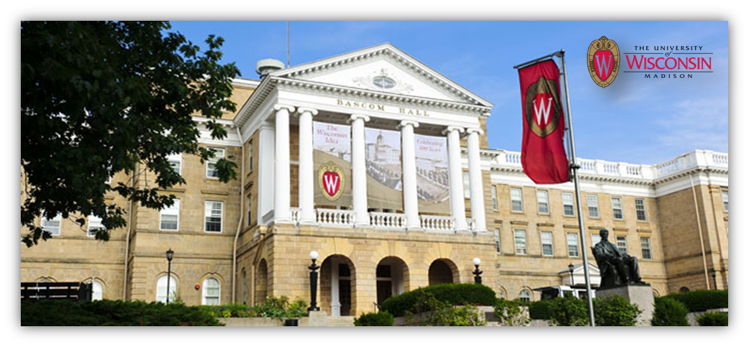
威斯康辛大学麦迪逊分校是一所世界顶尖的著名公立研究型大学，是美国“公立常青藤”大学之一，与加州大学伯克利分校和密歇根大学安娜堡分校等代表了美国公立大学的最高水平。在中部，它与密歇根大学安娜堡分校一起，支撑起两根高等教育的擎天大柱，傲视东部的哈佛、耶鲁等“常春藤”名校和西部的斯坦福、伯克利等“后起之秀”。2019年USNEWS世界大学排名第35位。

学校名称：威斯康辛大学麦迪逊分校
课程名称：电信工程类——人工神经网络与机器学习进阶课程
课程时间：3周
招生人数： 20+
住宿安排：学校宿舍或学校管理公寓
饮食安排：含早餐，不含午晚餐
结业要求：完成学习后，获得学校官方颁发的证书和学习成绩单
项目费用：USD3800。（此费用仅包含课程费用、课程期间住宿和早餐费用）
报名截止：2019年3月21日
课程1: 人工神经网络和疲劳系统
INTRODUCTION TO ARTIFICIAL NEURAL NETWORK AND FUZZY SYSTEMS
本课程介绍人工神经网络和模糊逻辑的理论与应用，包括多层感知器，自组织图，径向基网络，复现网络，模糊集理论，模糊逻辑控制，自适应模糊神经网络，遗传算法和进化计算等，可应用于控制，模式识别，非线性系统建模，语音和图像处理等。
Theory and applications of artificial neural networks and fuzzy logic: multi-layer perceptron, self-organization map, radial basis network, Hopfield network, recurrent network, fuzzy set theory, fuzzy logic control, adaptive fuzzy neural network, genetic algorithm, and evolution computing.

课程2: 机器学习的数学基础 MATHEMATICAL FOUNDATIONS OF MACHINE LEARNING
本课程介绍机器学习的算法及其数学基础。机器学习是一门多领域交叉学科，涉及概率论、统计学、逼近论、凸分析、算法复杂度理论等多门学科，专门研究计算机怎样模拟或实现人类的学习行为，以获取新的知识或技能，重新组织已有的知识结构使之不断改善自身的性能。机器学习是人工智能的核心，对其的研究建立在精通各类数学算法的基础上。本课程中涉及到概率论、代数、几何模型等数学分析方法的交叉应用。
Mathematical foundations of machine learning theory and algorithms. Probabilistic, algebraic, and geometric models and representations of data, mathematical analysis of state-of-the-art learning algorithms and optimization methods, and applications of machine learning.

课程教学方法
讲座、课堂讨论、课外实践和机构参观等

文化体验
“此次访学之旅是一场深度的美国生活体验，更是一场丰富的美国文化盛宴。”曾经参加过本项目的往届学生如此评价。是的，项目期间，学生不仅能够做客教授及其友人家庭，参加各种正式非正式主题晚餐PARTY，现场听取教授及其友人分享人生阅历，也将有机会体验威斯康星州的草地音乐节、戏剧节、棒球赛、橄榄球赛、教堂礼拜等丰富的文化休闲生活，还能参观考察当地知名企业，了解美国公司员工的思维方式。学生也将参观州议会大厦，了解威斯康辛州的政治历史。项目期间，学生也将访问芝加哥，参观密歇根大道，密歇根湖和其他的自然文化和历史遗迹。
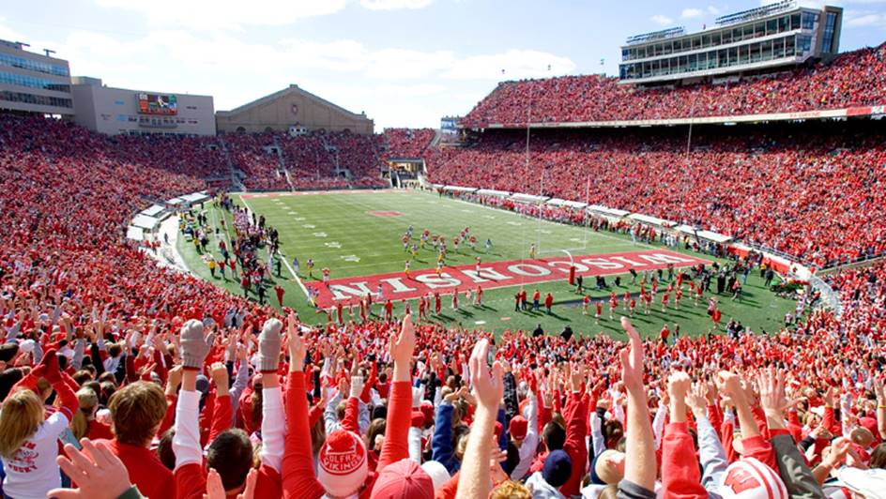

学生住宿
学生将入住威斯康辛校园的学生宿舍——Adams Residence Hall。宿舍配有床，家具和互联网，电视间，学习间和有冰箱和橱柜的厨房。提供床单和浴巾。在课程期间，有专业的宿舍管理人员管理宿舍。
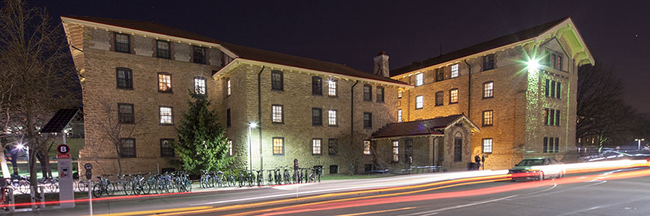
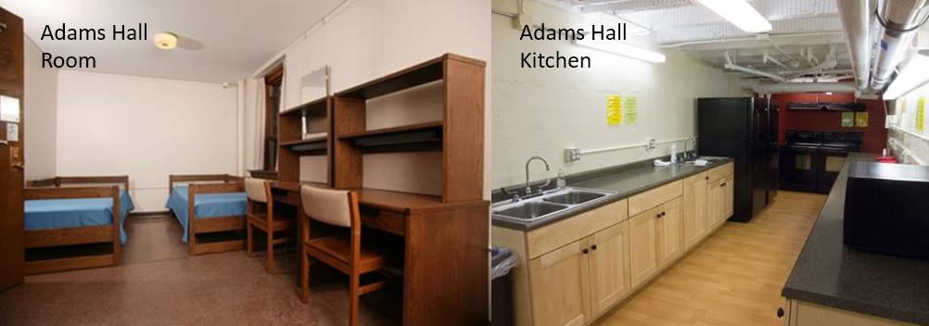

学生用餐
项目费用包含早餐，故除早餐外，学生需另备午晚餐费用。一般的校内或者校外的午晚餐的费用大概在6-10美元左右。在麦迪逊有很多的选择，同时还有中国超市。学生也可以在自己的宿舍煮食。

当地交通
学生将会获得一张公交卡用于在校期间的麦迪逊的当地交通。

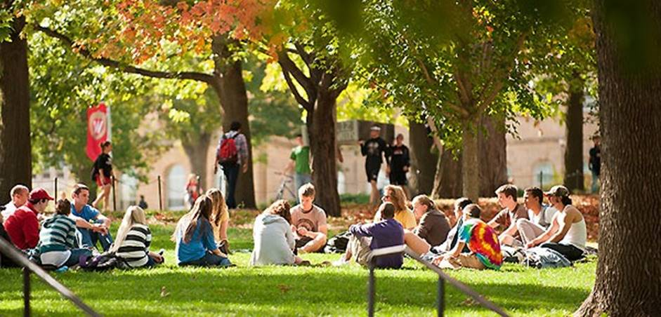
Outcome 成果
学生完成课程学习后将会获得威斯康辛大学官方的证书、成绩单和学分证明。此学分对于未来留学美国的申请将会有非常积极的作用。

项目课程表（参考）
日期 | 上午 | 下午
DAY 1 | 芝加哥接机，并入住学生宿舍
DAY 2 | 开学典礼。为学员办理学生卡，对学员进行入学指导及小组分配。
DAY 3 | 授课 | 工程学院参观、研究生录取信息和专业介绍
DAY 4 | 授课 | 课程或课程相关实践
DAY 5 | 授课 | 课程或课程相关实践。走访农夫市集
DAY 6 | 授课 | 课程或课程相关实践。威斯康辛大学地质博物馆之旅
DAY 7 | 休息以及当地城市参观
DAY 8 | 授课 | 课程或课程相关实践
DAY 9 | 授课 | 课堂互动——小组辩论
DAY 10 | 授课 | 课程或课程相关实践。参观威斯康辛峡谷、大坝
DAY 11 | 专业实践——当地企业参观交流
DAY 12 | 授课 | 行业领袖——客座教授讲座分享
DAY 13 | 课程相关工作坊 | 特色运动——棒球比赛等
DAY 14 | 休息以及当地城市参观
DAY 15 | 授课 | 课堂互动——小组辩论
DAY 16 | 授课 | 行业领袖——客座教授讲座分享
DAY 17 | 专业实践——当地企业参观交流
DAY 18 | 授课 | 特色运动——橄榄球比赛
DAY 19 | 授课 | 结业准备——准备小组汇报
DAY 20 | 各小组成果汇报，教授点评
DAY 21 | 结业典礼
注意：日期及课程根据实际情况有可能发生调整

学员感悟
就像教授说的，“我教给你们的，是教科书里面学不到的，如果教科书中能够学到，你们何必千里迢迢来到美国呢”，为期三周的学习，除了专业知识，更重要的，是学习到了平时学不到的东西，感受了不同的文化：第一，我学会了如何做梦。在麦迪逊的三周内，我感受到了epic公司为程序员打造的轻松愉快的工作环境，也参观过温暖舒适的美国朋友的家。第二，我学习到了美国朋友解决问题的精神，这些天教授一直在向我们强调，多提问题，才是创造力的源泉。第三，我学习到了美国朋友积极的生活态度，每个人都十分乐观热情，十分尊重别人。乐观向上、尊重他人，才能广结益友，乐观的工作态度也会让人收获颇丰。 ——2018年南京邮电大学高同学

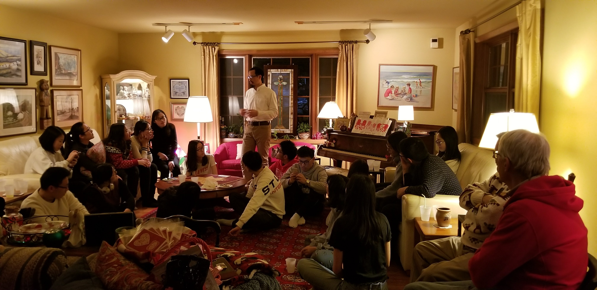
（学员做客Park教授友人家中，并听取人生经验分享）

在长达28天的活动中，最让我难忘的是前21天的麦迪逊生活。在这里，我从最初的整整一周没有跟外国人说过话渐渐的变为主动跟外国人说话，极大地提高了我的英语水平，也通过这几天的生活，我了解到了美国人的生活习惯、美国人的性格、美国人的文化，这让我深深的爱上了这座城市，让我感受到了我是这里的一份子。 ——2018年南京邮电大学杨同学

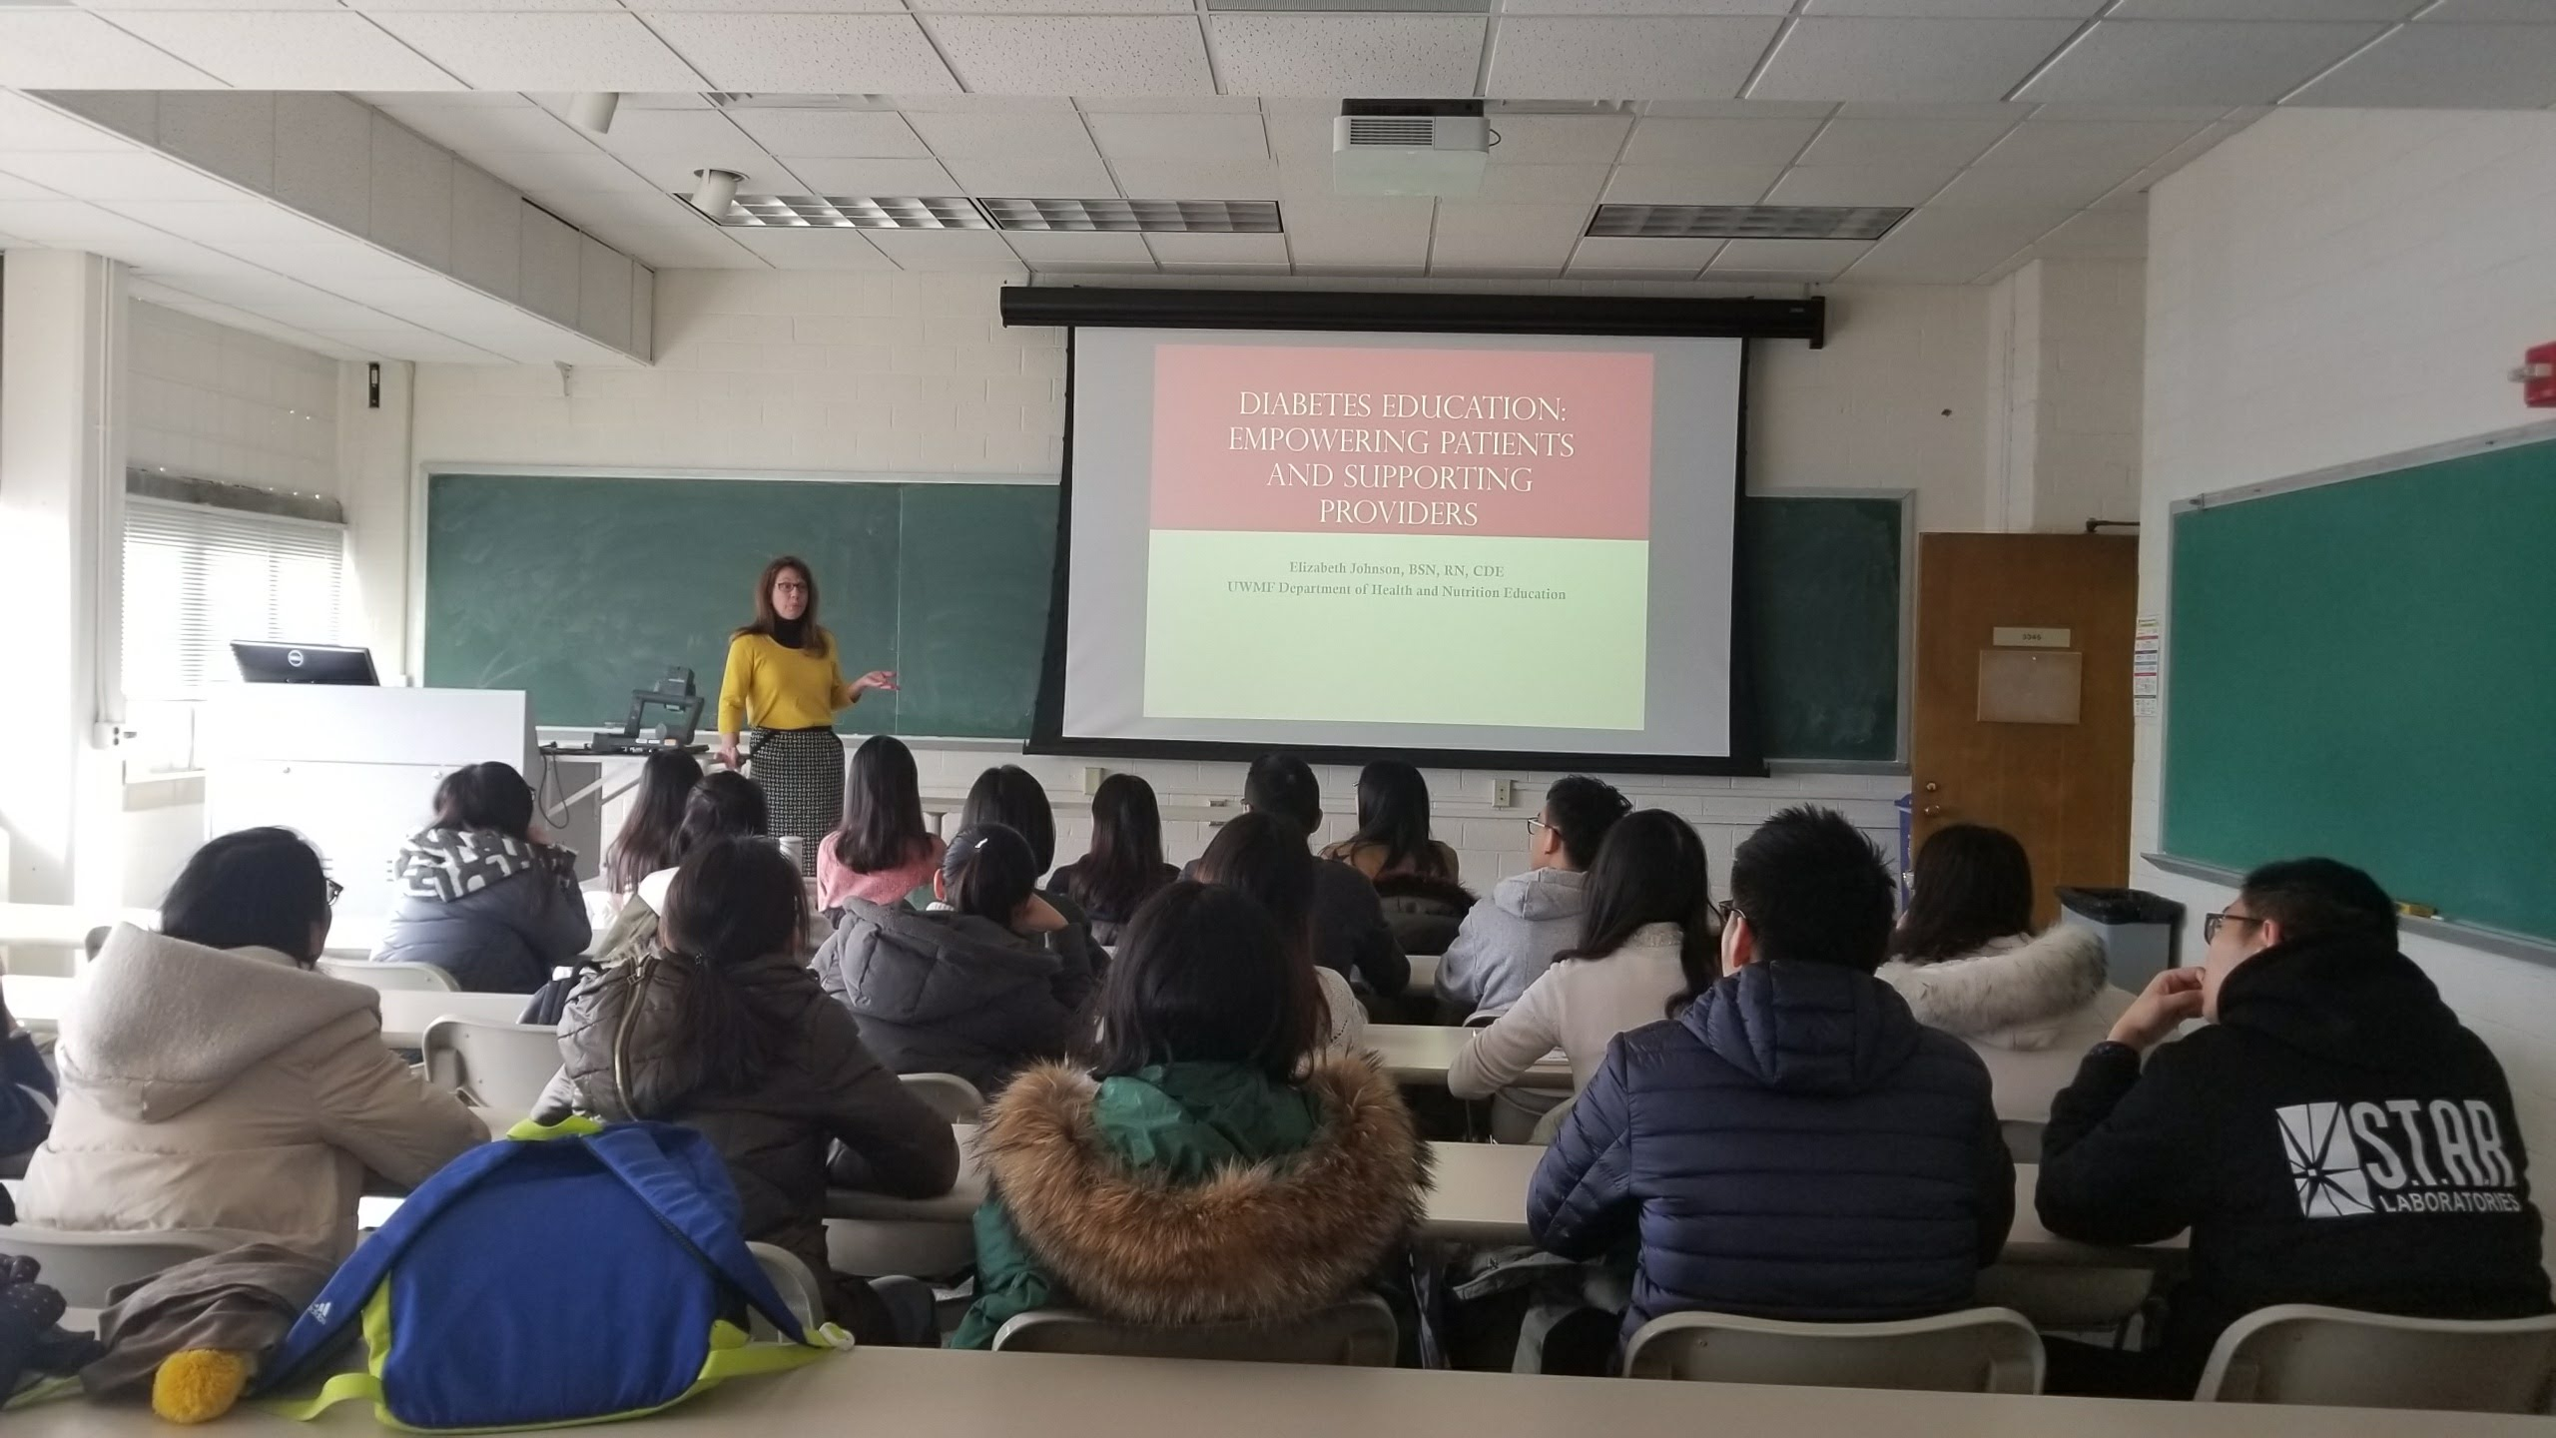
（教授授课中）

这几周的访学之旅，让我学会了很多知识，首先是批判性的思维模式。在进行完小组“创新性思维”成果展示后，Park教授首先要求我们对其他组的展示进行提问和讨论，鼓励我们善于质疑。一个团队肯定是由不同的、各种各样的人来组成，所有人擅长的不同，思维也就不同，只有在质疑和交流中讨论，汲取大家不同的观点，才能有更好的成果。所以批判性思维在我们日常学习生活中也很有益处，我们应该善于对所接触和所学的知识提出质疑，这样才能帮助我们更好的理解，提高我们的理解认知。其次是基于生活的创新性思维理念，Park教授对我们的创新性思维进行引导，我们对现有的创新性思维，应该基于人与生活，而不是基于现有的科技。创新不是科技的繁冗的叠加，而是用科技的手段，对现有的生活进行更高水平的提升。基于人与生活，对科技进行改进或者创造未有的科技，才能实现更为有效且更为有意义的创新，才能达到创新的目的。Park教授的理念也为我们的创新性思维提供了一个更好的方向，让我们明确了创新的目的。还有学会汲取更广泛的知识种类，Park教授强调了知识的重要性，他提到了一个七十多岁的朋友，即便早已过了退休的年龄，但他还仍在不停的学习，应了中国的一句古话“活到老，学到老”，而我们也唯有不断的学习才能提升我们现有的层次。不仅如此，在平日里寻找时间去学习自己主修之外的知识也尤为重要。Park教授称之为"compound time"，不少名人在每星期都有至少10个小时的时间来学习主修之外的知识，来汲取更广泛的知识种类。 ——2018年南京邮电大学王同学

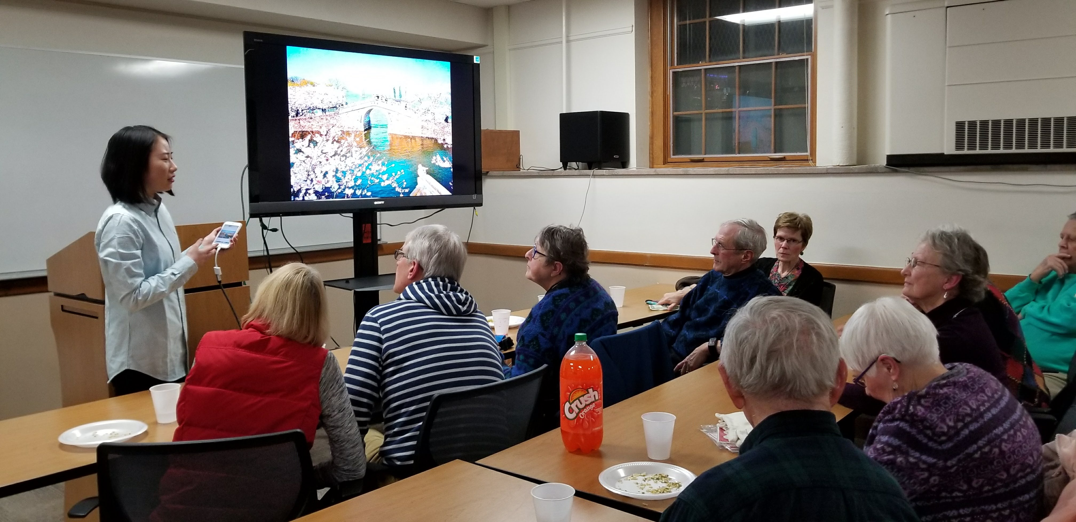
（学员向外国教授分享中国传统文化presentation）

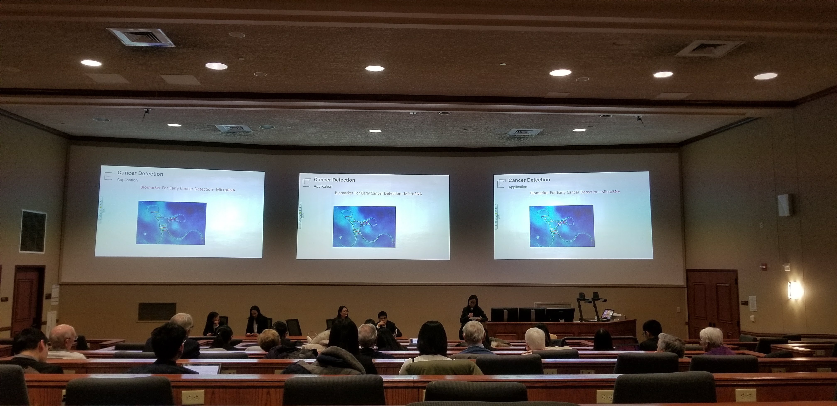
(小组结业presentation)
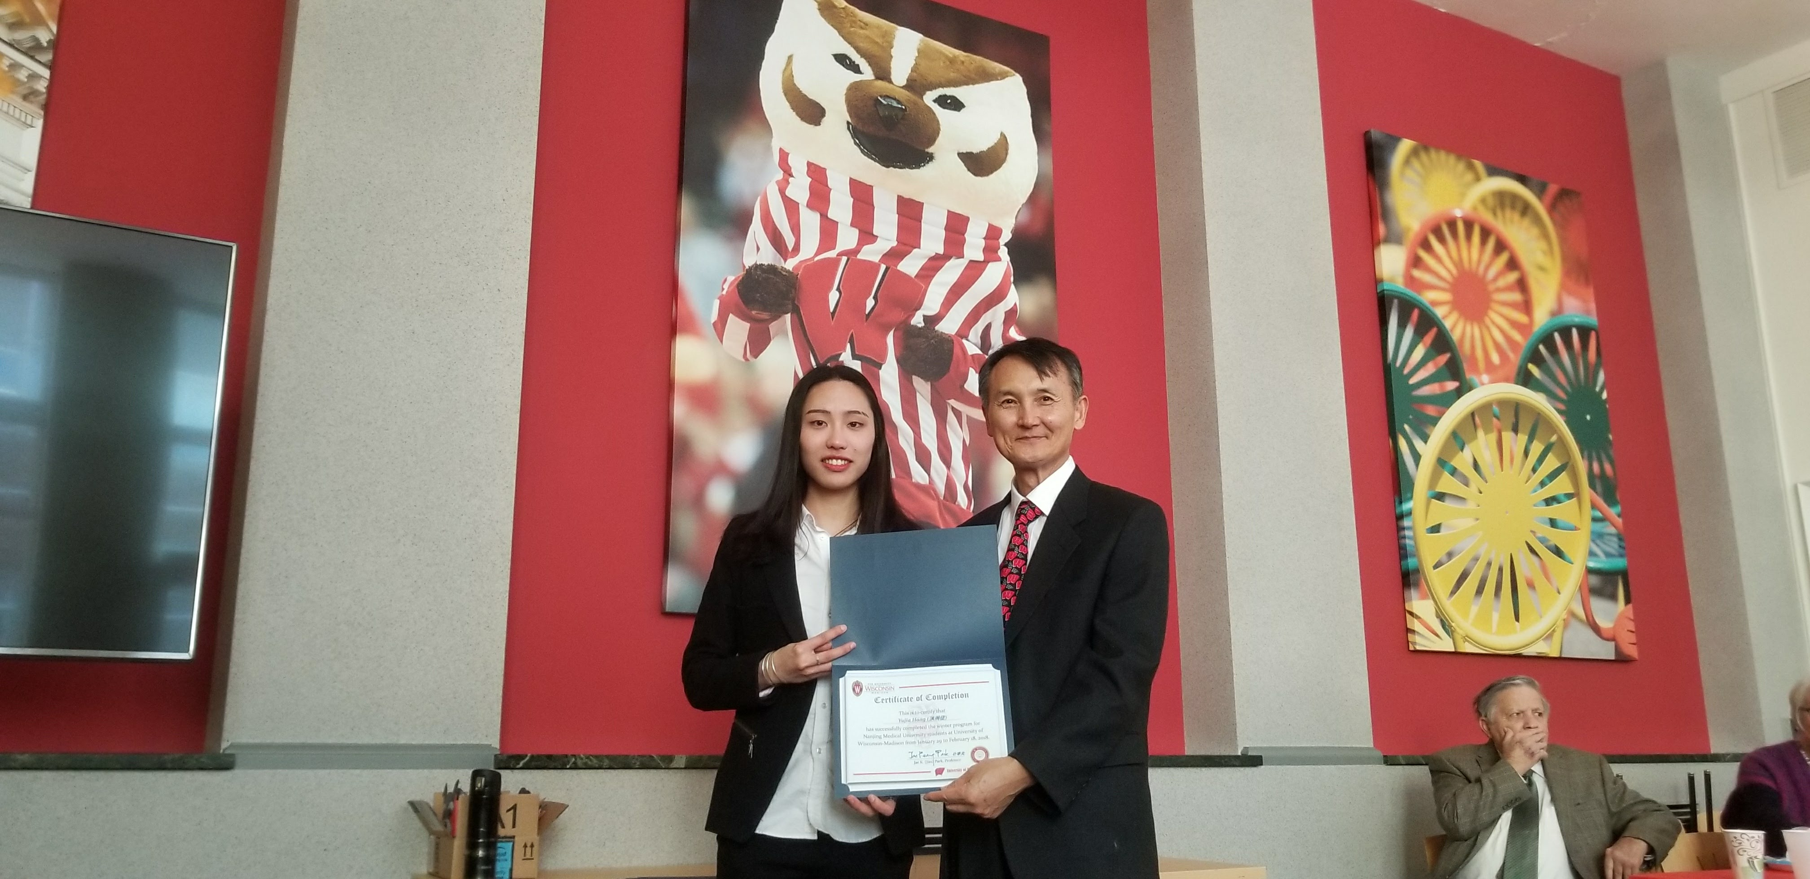
(教授颁发学习证书并合影留念)

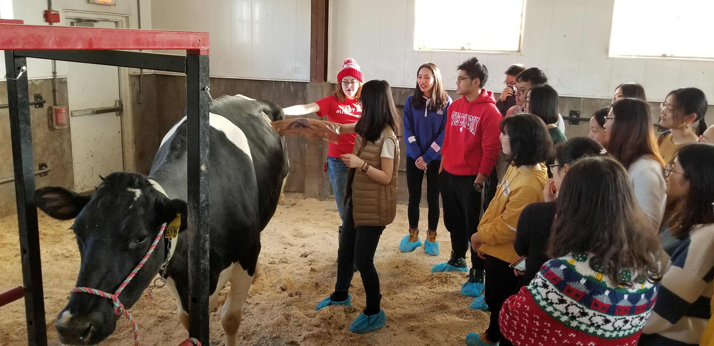
（农场与奶牛亲密接触）
项目费用
费用类型 | 金额（美元） | 备注
项目费用 | 3800 | 包含授课、导师咨询、住宿、早餐、机场接送、公共交通、项目管理等费用。
出行费用 | 2200 | 一站式服务，包含国际机票、签证、保险费
旅行费用 | 1600 | 包含美国境内段机票，东部一周经典旅游行程，玩转纽约、华盛顿、费城，参观西点军校、自由女神像、白宫，漫步时代广场， 领略美式风情。具体行程见下。
注意： 为必选项目，其余为可选项目。在报名时，需注明本人的选择。
旅游行程参考
美国“世界之星”经典旅游行程（参考）
日期 | 行程
1 | 乘飞机前往纽约
2 | 访问西点军校
3 | 乘船环岛游览自由女神像。步行参观华尔街，纽约股票交易所等。 参观纽约联合国参观联合国总部大楼。参观时代广场、洛克菲勒中心。
4 | 纽约费城华盛顿  前往华盛顿，途经宾夕法尼亚州首府——费城。参观独立宫，早期国会、独立广场、自由之钟-自由钟。傍晚抵达华盛顿。
5 | 参观总统官邸——白宫，国会大厦，华盛顿纪念碑，林肯纪念堂，杰弗逊纪念堂、越战军人纪念碑、韩战军人纪念碑，美国国家航空航天博物馆。
6 | 华盛顿 国内，早餐后送机。
 | 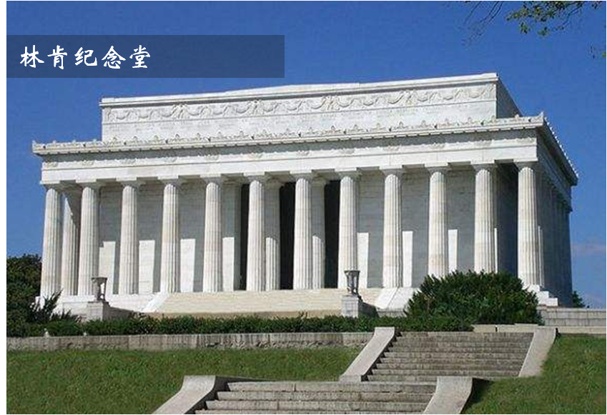
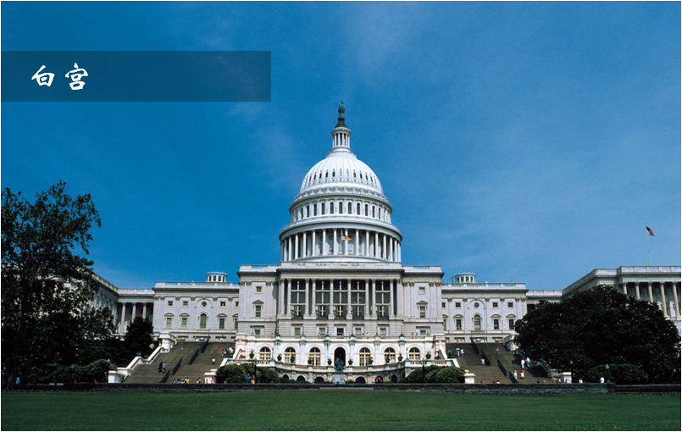 | 